Расписание занятий для 4 «Е» класса

ВТОРНИК, 10.01.2023 г. | Урок | Время | Способ | Предмет, учитель | Тема урока (занятия) | Ресурс | Домашнее задание
ВТОРНИК, 10.01.2023 г. | 1. | 8.30 – 9.00 | Он-лайн занятие | Окружающий социальный мир  Иванченко Т.Н | Профессии: врач, продавец, шофер | Подключиться к видеовстрече с использованием сервиса Яндекс телемост. Ссылка на видеовстречу  https://telemost.yandex.ru/j/64230959451250  В случае отсутствия связи посмотрите видео по ссылке https://yandex.ru/video/preview/16548499709425268943  - С какими профессиями Вы познакомились?
ВТОРНИК, 10.01.2023 г. | 2 | 9.20 – 9.50 | Он-лайн занятие | Математические представления  Иванченко Т.Н. | Вычитание числа 1 | Подключиться к видеовстрече с использованием сервиса Яндекс телемост. Ссылка на видеовстречу  https://telemost.yandex.ru/j/64230959451250  В случае отсутствия связи посмотрите видео по ссылке  https://yandex.ru/video/preview/6393943498690546990  Прописать в тетради цифру 1
ВТОРНИК, 10.01.2023 г. | 3. | 10.20 – 10.50 | Он-лайн занятие | Домоводство  Иванченко Т.Н. | Знание (различение) моющих средств, специальных чистящих приспособлений для мытья посуды. | Подключиться к видеовстрече с использованием сервиса Яндекс телемост. Ссылка на видеовстречу  https://telemost.yandex.ru/j/64230959451250  В случае отсутствия связи посмотрите видео по ссылке  https://yandex.ru/video/preview/3828279225556959848  - С какими средствами познакомились?  - Как ухаживать за посудой?
ВТОРНИК, 10.01.2023 г. | ЗАВТРАК 10.50 – 11.10
ВТОРНИК, 10.01.2023 г. | 4 | 11.10 – 11.40 | Он-лайн занятие | Изобразительная деятельность  Иванченко Т.Н. | Рисование акварелью «Сказочные цветы» | Подключиться к видеовстрече с использованием сервиса Яндекс телемост. Ссылка на видеовстречу  https://telemost.yandex.ru/j/64230959451250  В случае отсутствия связи нарисовать любимые цветы

СРЕДА, 11.01.2023 г. | Урок | Время | Способ | Предмет, учитель | Тема урока (занятия) | Ресурс | Домашнее задание
СРЕДА, 11.01.2023 г. | 1. | 8.30 – 9.00 | Он-лайн занятие | Речь и альтернативная коммуникация  Иванченко Т.Н | Письмо буквы П. | Подключиться к видеовстрече с использованием сервиса Яндекс телемост. Ссылка на видеовстречу  https://telemost.yandex.ru/j/64230959451250  В случае отсутствия связи: прописать в тетради букву П.
СРЕДА, 11.01.2023 г. | 2 | 9.20 – 9.50 | Он-лайн занятие | Окружающий социальный мир  Иванченко Т.Н. | Школьный медицинский кабинет. | Подключиться к видеовстрече с использованием сервиса Яндекс телемост. Ссылка на видеовстречу  https://telemost.yandex.ru/j/64230959451250  В случае отсутствия связи посмотрите картинки      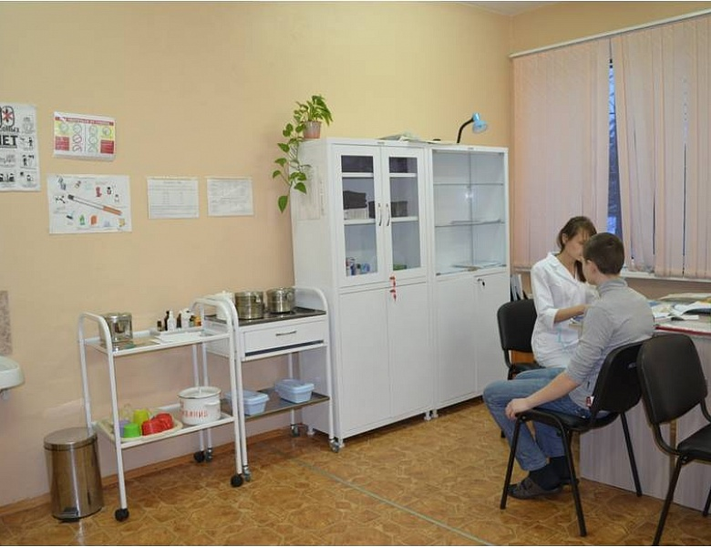  -Что изображено на картинках?  -В нашей школе есть медицинский кабинет?  -Для чего он нам нужен?
СРЕДА, 11.01.2023 г. | 3. | 10.20 – 10.50 | С помощью ЭОР | Изобразительная деятельность  Иванченко Т.Н. | Рисование акварелью «Сказочные цветы» | Посмотрите видео по ссылке https://yandex.ru/video/preview/12363665889493429408  Нарисуйте цветы.
СРЕДА, 11.01.2023 г. | ЗАВТРАК 10.50 – 11.10
СРЕДА, 11.01.2023 г. | 4 | 11.10 – 11.40 | Он-лайн занятие | Адаптивная физкультура  Кузаева Е.В. | Правила поведения и Т/Б на уроках физической культуры.  Основы знаний о лыжах и лыжной подготовки. | Подключиться к видео встрече с использованием сервиса Яндекс телемост. Ссылка на видео встречу  https://telemost.yandex.ru/j/58863246451564  В случае отсутствия связи посмотрите видео по ссылке https://telemost.yandex.ru/j/46117254694178  - Что такое лыжи и как они выглядят?
 | 5 | 12.00-12.30 | Он-лайн занятие | Домоводство  Иванченко Т.Н. | Знание (различение) моющих средств, специальных чистящих приспособлений для мытья посуды. | Подключиться к видеовстрече с использованием сервиса Яндекс телемост. Ссылка на видеовстречу  https://telemost.yandex.ru/j/64230959451250  В случае отсутствия связи посмотрите видео по ссылке  https://yandex.ru/video/preview/3828279225556959848  - С какими средствами познакомились? Как ухаживать за посудой?

